今天的中国是紧密联系世界的中国

[人民日报理论](javascript:void(0);)

**人民日报理论**

微信号 rmrbllb

功能介绍 增强理论思维，把握事物本质。

2023-02-24[原文](https://mp.weixin.qq.com/s?__biz=MzA5NTMzMDgzMA==&mid=2735290832&idx=1&sn=9abacbf8356a912e5458f7c46467d477&chksm=b6bd6eb181cae7a7ad912a7cc1c6067cd2b6323fe84d8a54894703776ab5ffc6139dda778420&scene=27#wechat_redirect&cpage=110) 发表于

收录于合集

**编者的话**

    习近平主席在二〇二三年新年贺词中指出：“今天的中国，是紧密联系世界的中国。”中国的发展离不开世界，世界的繁荣也需要中国。中国始终把自身置于人类发展大潮流、世界发展大格局中，与世界良性互动、共同发展。本期观察版刊发3篇文章，阐明今日中国与世界深度交融、命运与共，中国既发展自身又造福世界；无论国际形势如何演变，中国都将坚定站在历史正确的一边、站在人类文明进步的一边，努力为人类和平与发展事业贡献中国智慧、中国方案。

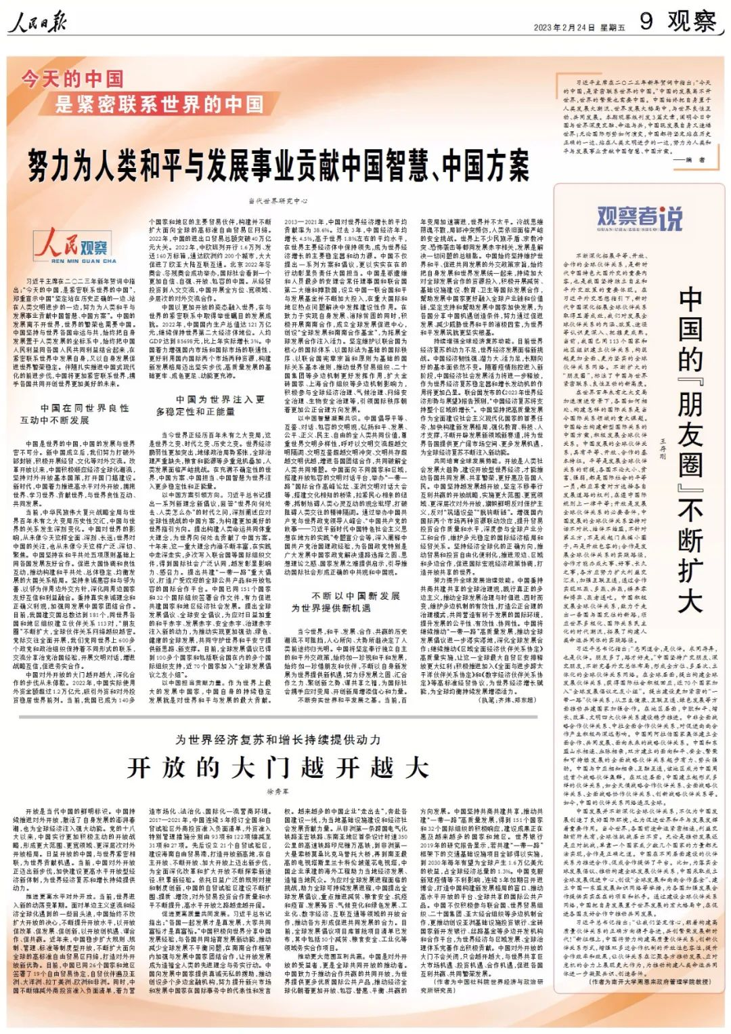

**努力为人类和平与发展事业贡献中国智慧、中国方案**

（人民观察）

**当代世界研究中心**

习近平主席在二〇二三年新年贺词中指出：“今天的中国，是紧密联系世界的中国”，郑重宣示中国“坚定站在历史正确的一边、站在人类文明进步的一边，努力为人类和平与发展事业贡献中国智慧、中国方案”。中国的发展离不开世界，世界的繁荣也需要中国。中国坚持与世界各国命运与共，始终把自身发展置于人类发展的坐标系中，始终把中国人民利益同各国人民共同利益结合起来，在紧密联系世界中发展自身，又以自身发展促进世界繁荣稳定。伴随扎实推进中国式现代化的前进步伐，中国将更加紧密联系世界，携手各国共同开创世界更加美好的未来。

**中国在同世界良性互动中不断发展**

　　中国是世界的中国，中国的发展与世界密不可分。新中国成立后，我们努力打破外部封锁，积极开展经贸、文化等对外交流。改革开放以来，中国积极顺应经济全球化潮流，坚持对外开放基本国策，打开国门搞建设。新时代，中国着力推进高水平对外开放，拥抱世界、学习世界、贡献世界，与世界良性互动、共同发展。

　　当前，中华民族伟大复兴战略全局与世界百年未有之大变局历史性交汇，中国与世界的关系发生深刻变化。中国对世界的影响，从未像今天这样全面、深刻、长远；世界对中国的关注，也从未像今天这样广泛、深切、聚焦。中国坚持在和平共处五项原则基础上同各国发展友好合作。促进大国协调和良性互动，推动构建和平共处、总体稳定、均衡发展的大国关系格局。坚持亲诚惠容和与邻为善、以邻为伴周边外交方针，深化同周边国家友好互信和利益融合。秉持真实亲诚理念和正确义利观，加强同发展中国家团结合作。目前，我国建交国总数达到181个，同世界各国和地区组织建立伙伴关系113对，“朋友圈”不断扩大，全球伙伴关系网络越织越密。党际交往全面开展，我们党同世界上600多个政党和政治组织保持着不同形式的联系，交流分享治党治国经验，开展文明对话，增进战略互信，促进务实合作。

　　中国对外开放的大门越开越大，深化合作的步伐从未停歇。2022年，中国实际使用外资金额超过1.2万亿元，吸引外资和对外投资稳居世界前列。当前，我国已成为140多个国家和地区的主要贸易伙伴，构建并不断扩大面向全球的高标准自由贸易区网络。2022年，中国的进出口贸易总额突破40万亿元大关。2022年，中欧班列开行1.6万列、发送160万标箱，通达欧洲约200个城市，大大促进了欧亚大陆互联互通。北京2022年冬奥会、冬残奥会成功举办，国际社会看到一个更加自信、自强、开放、包容的中国。从经贸投资到人文交流，中国开展全方位、宽领域、多层次的对外交流合作。

　　中国以更加开放的姿态融入世界，在与世界的紧密联系中取得举世瞩目的发展成就。2022年，中国国内生产总值达121万亿元，继续保持世界第二大经济体地位。人均GDP达到85698元，比上年实际增长3%。中国着力增强国内市场和国际市场的联通性，更好利用国内国际两个市场两种资源，构建新发展格局迈出坚实步伐，高质量发展的基础更牢、成色更足、动能更充沛。

**中国为世界注入更多稳定性和正能量**

　　当今世界正经历百年未有之大变局，这是世界之变、时代之变、历史之变。世界经济脆弱性更加突出，地缘政治局势紧张，全球治理严重缺失，粮食和能源等多重危机叠加，人类发展面临严峻挑战。在充满不确定性的世界，中国方案、中国担当、中国智慧为世界注入更多稳定性和正能量。

**以中国方案引领方向。**习近平总书记提出一系列新理念新倡议，回答“世界向何处去、人类怎么办”的时代之问，深刻阐述应对全球性挑战的中国方案，为构建更加美好的世界指引方向。提出构建人类命运共同体重大理念，为世界向何处去贡献了中国方案。十年来，这一重大理念内涵不断丰富，在实践中走深走实，多次写入联合国等国际组织文件，得到国际社会广泛认同，越发彰显影响力、感召力。提出共建“一带一路”重大倡议，打造广受欢迎的全球公共产品和开放包容的国际合作平台。中国已同151个国家和32个国际组织签署合作文件，有力促进共建国家和地区经济社会发展。提出全球发展倡议、全球安全倡议，为应对日益加重的和平赤字、发展赤字、安全赤字、治理赤字注入新的动力，为推动实现更加强劲、绿色、健康的全球发展，共同守护世界和平安宁提供新思路、新支撑。目前，全球发展倡议已得到100多个国家和包括联合国在内的多个国际组织支持，近70个国家加入“全球发展倡议之友小组”。

**以中国担当贡献力量。**作为世界上最大的发展中国家，中国自身的持续稳定发展就是对世界和平与发展的最大贡献。2013—2021年，中国对世界经济增长的平均贡献率为38.6%。过去3年，中国经济年均增长4.5%，高于世界1.8%左右的平均水平，在世界主要经济体中保持领先，成为世界经济增长的主要稳定器和动力源。中国不仅提出一系列方案和倡议，更以实实在在的行动彰显负责任大国担当。中国是派遣维和人员最多的安理会常任理事国和联合国第二大维和摊款国，设立中国—联合国和平与发展基金并不断加大投入，在重大国际和地区热点问题解决中发挥建设性作用。在致力于实现自身发展、消除贫困的同时，积极开展南南合作，成立全球发展促进中心，创设“全球发展和南南合作基金”，为拓展全球发展合作注入活力。坚定维护以联合国为核心的国际体系、以国际法为基础的国际秩序、以联合国宪章宗旨和原则为基础的国际关系基本准则，推动世界贸易组织、二十国集团等多边机制更好发挥作用，扩大金砖国家、上海合作组织等多边机制影响力，积极参与全球经济治理、气候治理、网络安全治理、生物安全治理等，引领国际秩序朝着更加公正合理方向发展。

**以中国智慧凝聚共识。**中国倡导平等、互鉴、对话、包容的文明观，弘扬和平、发展、公平、正义、民主、自由的全人类共同价值，尊重世界文明多样性，呼吁以文明交流超越文明隔阂、文明互鉴超越文明冲突、文明共存超越文明优越，增进各国团结合作，共同破解全人类共同难题。中国面向不同国家和区域，搭建开放包容的文明对话平台，举办“一带一路”国际合作高峰论坛、亚洲文明对话大会等，搭建文化相知的桥梁，拉紧民心相亲的纽带，抵制妨碍人类心灵互动的观念纰缪，打破阻碍人类交往的精神隔阂。通过举办中国共产党与世界政党领导人峰会、“中国共产党的故事——习近平新时代中国特色社会主义思想在地方的实践”专题宣介会等，深入阐释中国共产党治国理政经验，为各国政党特别是广大发展中国家政党解决道路选择之困、思想理论之惑、国家发展之难提供启示，引导推动国际社会形成正确的中共观和中国观。

**不断以中国新发展为世界提供新机遇**

　　当今世界，和平、发展、合作、共赢的历史潮流不可阻挡，人心所向、大势所趋决定了人类前途终归光明。中国将坚定奉行独立自主的和平外交政策，始终如一珍视和平和发展，始终如一珍惜朋友和伙伴，不断以自身新发展为世界提供新机遇，努力纾发展之困、汇合作之力、聚创新之势、谋共享之福，为国际社会携手应对变局、开创新局增添信心和力量。

**不断夯实世界和平发展之基。**当前，百年变局加速演进，世界并不太平。冷战思维阴魂不散，局部冲突频仍，人类依旧面临严峻的安全挑战。世界上不少民族矛盾、宗教冲突、恐怖袭击等都同发展赤字相关，发展是解决一切问题的总钥匙。中国始终坚持维护世界和平、促进共同发展的外交政策宗旨，始终把自身发展和世界发展统一起来，持续加大对全球发展合作的资源投入，积极开展减贫、基础设施建设、教育、卫生等国际发展合作，帮助发展中国家更好融入全球产业链和价值链，坚定支持和帮助发展中国家加快发展，为各国分享中国机遇创造条件，努力通过促进发展、减少威胁世界和平的消极因素，为世界和平发展筑就更坚实根基。

**持续增强全球经济复苏动能。**目前世界经济复苏的动力不足，世界经济发展面临新挑战。中国经济韧性强、潜力大、活力足，长期向好的基本面依然不变。随着疫情防控进入新阶段，中国经济社会发展活力将进一步释放，作为世界经济复苏稳定器和增长发动机的作用将更加凸显。联合国发布的《2023年世界经济形势与展望》报告预测，“中国经济复苏将支持整个区域的增长”。中国坚持把高质量发展作为全面建设社会主义现代化国家的首要任务，加快构建新发展格局，强化教育、科技、人才支撑，不断开辟发展新领域新赛道，将为世界各国提供更广阔市场空间、更多发展机遇，为全球经济复苏不断注入新动能。

**共同培育全球发展势能。**开放是人类社会发展大趋势，建设开放型世界经济，才能推动各国共同发展、共享繁荣，更好惠及各国人民。中国坚持越发展越开放，坚定不移奉行互利共赢的开放战略，实施更大范围、更宽领域、更深层次对外开放，旗帜鲜明反对保护主义，反对“筑墙设垒”“脱钩断链”。增强国内国际两个市场两种资源联动效应，提升贸易投资合作质量和水平，深度参与全球产业分工和合作，维护多元稳定的国际经济格局和经贸关系。坚持经济全球化的正确方向，推动贸易和投资自由化便利化，推进双边、区域和多边合作，促进国际宏观经济政策协调，打造开放共享的世界。

**努力提升全球发展治理效能。**中国秉持共商共建共享的全球治理观，践行真正的多边主义，推动全球发展治理与时俱进、因时而变，维护多边机制的有效性，打造公正合理的治理模式，共同营造有利于发展的国际环境，提升发展的公平性、有效性、协同性。中国将继续推动“一带一路”高质量发展，推动全球发展倡议进一步落实落地，深化全球发展合作；继续推动《区域全面经济伙伴关系协定》高质量实施，让这一全球最大自贸区安排释放更大红利；积极推进加入《全面与进步跨太平洋伙伴关系协定》和《数字经济伙伴关系协定》等高标准经贸协议，为世界经济增长赋能，为全球均衡持续发展增添活力。

　　（执笔：齐炜、郑东超）

**中国的“朋友圈”不断扩大**

（观察者说）

王存刚

不断深化拓展平等、开放、合作的全球伙伴关系，是新时代中国特色大国外交的重要内容，也是我国坚持独立自主和平外交政策的重要体现。在习近平外交思想指引下，新时代中国深化拓展全球伙伴关系取得显著成效，我们对发展全球伙伴关系的内涵、政策、途径等认识更深入、把握更成熟。当前，我国已同113个国家和地区组织建立伙伴关系，构筑起更加全面、更为坚实的全球伙伴关系网络。不断扩大的“朋友圈”，标注了中国与世界紧密联系、良性互动的新高度。

在世界百年未有之大变局加速演进背景下，各国如何相处、构建怎样的国际关系是当今国际关系领域的重大课题。中国给出构建新型国际关系的中国方案，积极发展全球伙伴关系。中国发展的全球伙伴关系，具有平等、开放、合作的基本特征。平等是发展全球伙伴关系的前提，各国不论大小、贫富、强弱，都是国际社会的平等一员，都应尊重对方选择各自发展道路的权利，在遵守国际规则上一律平等；开放是发展全球伙伴关系的必要条件，中国发展的全球伙伴关系坚持对话不对抗、结伴不结盟，不针对第三方，不是关起门来搞小圈子，而是开放包容的；合作是发展全球伙伴关系的实践路径，合作才能办成大事、好事、长久之事，各方应努力扩大利益交汇点，加强互联互通，通过合作实现双赢、多赢、共赢，摒弃零和博弈、赢者通吃。中国积极发展全球伙伴关系，致力于走出一条国与国交往的新路，顺应世界多极化、国际关系民主化的时代潮流，拓展了构建人类命运共同体的实践路径。

习近平总书记指出：“志同道合，是伙伴。求同存异，也是伙伴。朋友多了，路才好走。”中国坚持广交朋友、深交朋友，不断完善外交总体布局，形成全方位、多层次、立体化的全球伙伴关系网络。在全球层面，提出构建全球发展伙伴关系，获得国际社会积极回应，近70个国家加入“全球发展倡议之友小组”。提出建设更加紧密的“一带一路”伙伴关系，从卫生健康、互联互通、绿色发展等方面推动共建国家加强合作。在地区层面，中欧和平、增长、改革、文明四大伙伴关系建设稳步推进。中非全面战略合作伙伴关系、中拉全面合作伙伴关系，对促进南南合作产生积极而深远影响。中国同阿拉伯国家集体建立全面合作、共同发展、面向未来的战略伙伴关系。中国和东盟山水相连、血脉相亲，双方建立的面向和平、安全、繁荣和可持续发展的全面战略伙伴关系起步有力、势头强劲。中国与中亚相知相亲、互融互通，该地区成为中国周边首个战略伙伴集群。在双边层面，中国建立起形式多样的伙伴关系，如全天候战略合作伙伴关系、全面战略伙伴关系、全面战略协作伙伴关系、创新战略伙伴关系等。如今，中国的伙伴关系网络遍及全球。

中国发展并不断深化全球伙伴关系，不仅为中国发展创造了良好国际环境，也为促进世界和平与发展发挥着重要作用。当今世界，各国前途命运紧密相连，利益交融前所未有，全球性挑战层出不穷。无论是推动发展还是应对挑战，单靠一个国家或少数几个国家的力量都无法实现，合作是正确之道。中国在不同层面建设的伙伴关系为推进合作、促成合作提供了平台。比如，为落实全球发展倡议、推动构建全球发展伙伴关系，中国采取成立全球发展促进中心、创设“全球发展和南南合作基金”、建立中国—东盟发展知识网络等举措，为各国加强发展合作提供实实在在的项目和抓手。通过建设全球伙伴关系网络，中国把自身发展置于世界发展的宏大格局中，在促进各国友好合作中推动共同发展。

习近平总书记指出：“让我们坚定信心，朝着构建高质量伙伴关系的正确方向携手奋进，共创繁荣发展新时代！”新征程上，中国将努力构建高质量伙伴关系，创新伙伴关系形式，增强双多边合作机制的开放性包容性，提升合作效率和效果，让伙伴关系在汇聚各方推动发展、应对危机的合力上展现更大作为，为推动构建人类命运共同体进一步凝聚共识、创造条件。

（作者为南开大学周恩来政府管理学院教授）

为世界经济复苏和增长持续提供动力

**开放的大门越开越大**

徐秀军

开放是当代中国的鲜明标识。中国持续推进对外开放，激活了自身发展的澎湃春潮，也为全球经济注入强大动能。党的十八大以来，中国实行更加积极主动的开放战略，形成更大范围、更宽领域、更深层次对外开放格局。日益开放的中国，与世界紧密相联，为世界贡献机遇。当前，中国对外开放正迈出新步伐，加快建设更高水平开放型经济新体制，为世界经济复苏和增长持续提供动力。

**推进更高水平对外开放。**当前，世界进入新的动荡变革期。面对单边主义逆流和经济全球化遇到的一些回头浪，中国始终不改扩大开放的决心，不断提升开放水平，以开放促改革、促发展、促创新，以开放创机遇、谋合作、促共赢。近年来，中国稳步扩大规则、规制、管理、标准等制度型开放，不断扩大面向全球的高标准自由贸易区网络，打造对外开放新优势。目前，中国已同26个国家和地区签署了19个自由贸易协定，自贸伙伴遍及亚洲、大洋洲、拉丁美洲、欧洲和非洲。同时，中国不断缩减外商投资准入负面清单，着力营造市场化、法治化、国际化一流营商环境。2017—2021年，中国连续5年修订全国和自贸试验区外商投资准入负面清单，外资准入特别管理措施分别由93项和122项缩减至31项和27项。先后设立21个自贸试验区，建设海南自由贸易港，打造开放新高地，在自主开放、不断开放、加大开放上迈出新步伐，为全面深化改革和扩大开放不断探索新途径、积累新经验。依托日益广泛的规则对接和制度创新，中国的自贸试验区建设不断扩围、提质、增效，对外贸易投资合作质量和水平不断提升，高水平开放之路越走越开阔。

**促进更高质量共同发展。**习近平总书记指出：“各国一起发展才是真发展，大家共同富裕才是真富裕。”中国积极向世界分享中国发展经验，与各国共同培育发展新动能，推动减少全球发展不平衡问题，在南南合作框架内加强与发展中国家团结合作，让开放发展成为造福全人类的先进理念与务实行动。中国向发展中国家提供真诚无私的援助，推动创设多个多边金融机构，努力提升新兴市场和发展中国家在国际事务中的代表性和发言权。越来越多的中国企业“走出去”，奔赴各国建设一线，为当地基础设施建设和经济社会发展贡献力量。从非洲第一条跨国电气化铁路亚吉铁路、东南亚地区首条设计时速350公里的高速铁路印尼雅万高铁，到非洲第一大悬索桥莫桑比克马普托大桥，再到南亚最高的电视塔斯里兰卡科伦坡莲花电视塔，中国企业承建的海外工程助力当地经济发展、造福当地民众。为应对全球发展进程面临的挑战，助力全球可持续发展进程，中国提出全球发展倡议，重点推进减贫、粮食安全、抗疫和疫苗、发展筹资、气候变化和绿色发展、工业化、数字经济、互联互通等领域的开放合作，推动各方形成促进共同发展的合力。目前，全球发展倡议项目库首批项目清单已发布，其中包括50个减贫、粮食安全、工业化等领域务实合作项目。

**推动更大范围互利共赢。**中国是对外开放的受益者，更是全球共同开放的推动者。中国致力于推动合作共赢的共同开放，为世界提供更多优质国际公共产品，推动经济全球化朝着更加开放、包容、普惠、平衡、共赢的方向发展。中国坚持共商共建共享，推动共建“一带一路”高质量发展，得到151个国家和32个国际组织的积极响应，建设成果正在惠及越来越多的国家和地区。世界银行2019年的研究报告显示，若共建“一带一路”框架下的交通基础设施项目全部得以实施，到2030年每年有望为全球产生1.6万亿美元的收益，占全球经济总量的1.3%。中国克服新冠疫情等不利影响，连续5年如期召开进博会，打造中国构建新发展格局的窗口、推动高水平开放的平台、全球共享的国际公共产品。中国不仅积极参与联合国、世界贸易组织、二十国集团、亚太经合组织等多边机制合作，更推动创设亚洲基础设施投资银行、金砖国家新开发银行、丝路基金等多边开发机构和合作平台，为世界经济与区域发展、全球治理体系完善作出积极贡献。中国对外开放的大门不会关闭，只会越开越大，与世界共享巨大市场机遇、投资机遇、合作机遇，促进各国互利共赢、共同繁荣发展。

（作者为中国社科院世界经济与政治研究所研究员）

本期编辑：王影迪

### 精选留言

用户设置不下载评论